TERME
TİCARET VE SANAYİ ODASI BASIN BÜLTENİ
ŞUBAT/2022 SAYI:2
REGAİP KANDİLİNİZ MÜBAREK OLSUN
VAKIFBANK TERME ŞUBESİ MÜDÜRÜ’NDEN TERME TSO’YA ZİYARET
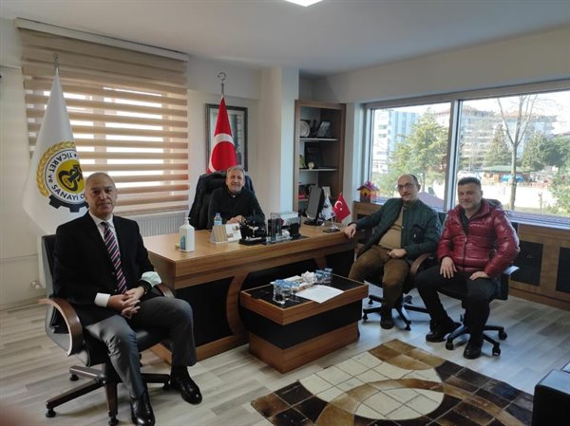
Terme Vakıfbank Şube Müdürü Adem Gündoğdu ve Kobi Portföy Yöneticisi Onur Öztürk Terme Ticaret ve Sanayi Odası Yönetim Kurulu Başkanı Ahmet Ekmekçi ve Yönetim Kurulu Üyesi Orhan Bacacı’yı makamında ziyaret etti.
Ziyarette Yeni nesil tahsilât ve ödeme ekosistemi olarak tanımlanan Vinov hakkında bilgiler veren Vakıfbank Terme Şube Müdürü Gündoğdu “DBS, BTS,Tedarikçi Finansmanı, Çek, Senet,Kredi Kartı, Teminat Mektubu ve Açık Hesap gibi geleneksel Bankacılık yöntemlerine alternatif olarak geliştirilmiş,vadeli ödemeleri gerçekleştirebilmektedir. Vinov kaydı oluşturmak için öncelikle Vakıfbank müşterisi olunmalıdır. Daha sonra vinov hesabı açılarak, hesaba bağlı kredi limiti tanımlanmalıdır. Vinov kaydı oluşturan Vakıfbank müşterileri, tüm ödemeleri için alacaklı tarafa Vakıfbank garantisiyle ödeme yapabilmektedir, tüm üyelerinizi vinov ekosistemini kullanmaya davet ediyoruz"dedi.
Ziyaret karşılıklı fikir alış verişi ile son buldu.
TÜM İSLAM ALEMİNİN MİRAÇ KANDİLİ MÜBAREK OLSUN
BİZDE VARIZ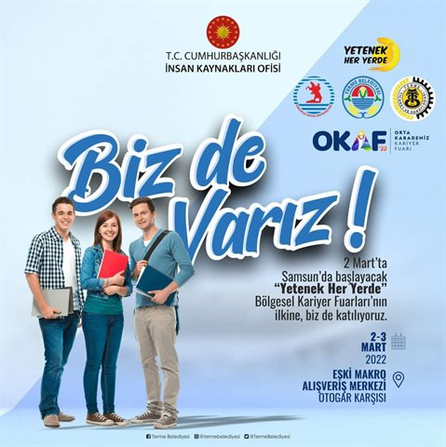2-3 Mart 2022 tarihleri arasında Cumhurbaşkanlığı İnsan Kaynakları Ofisi öncülüğünde 'Yetenek Her Yerde' temasıyla başlatılan Orta Karadeniz Kariyer Fuarı'nda (OKAF) TERME BELEDİYESİ ile birlikte Biz de Varız!

